05/04/

Урок русского языка в 10 классе

Тема «Правописание Н и НН в причастиях»

Цели урока:

1. Актуализация знаний о правописании одной и двух Н в полных прилагательных и причастиях.
2. Повторить пунктуацию сложного предложения.
3. Развивать орфоэпические навыки, логическое мышление, ассоциативное мышление, развитие аналитических умений : сравнивать и обобщать.

Ход урока.

*I . Организационный момент. Мотивация на изучение новой темы.*

**Запись темы урока**.

**II**. *Работа над темой урока*

1. 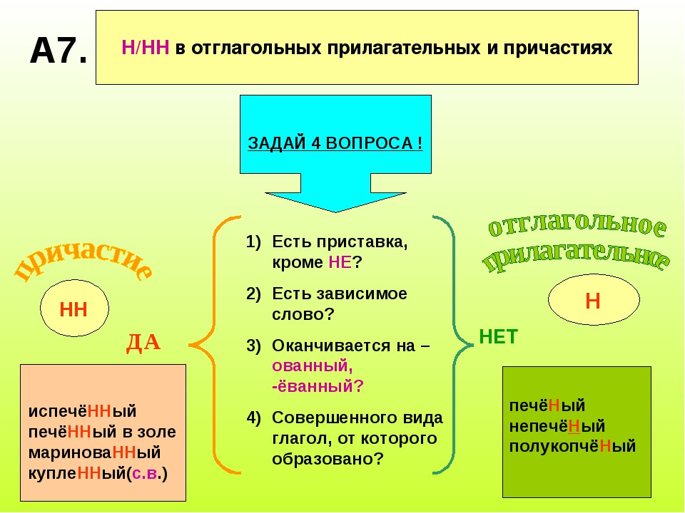

III. Тренировочное упражнение

1.Гостям на обед подали маринованные огурцы, жареный картофель, зажаренного карпа, жаренного в масле цыпленка.

2.Помимо этого на столе, ножки которого были позолочены, стояли блюда с печеными пирожками.

3.Мороженая рыба, замороженные лангусты, моченые яблоки, толченые орехи находились ещё на кухне.

4.Лишенный возможности выбирать, гость с обиженным видом ел копченую колбасу и тушеное мясо.

IV**. Отработка материала**.

1. Самостоятельная работа

|  |  |
| --- | --- |
| Смеша .. ый лес Рискова .. ый поступок Вкусное мороже .. ое Ране .. ый в голову солдат Карти .. ая галерея Песча .. ая отмель Богатое прида .. ое Краше .. ая в мастерской шерсть Серебря ..ый перстень | Негашё .. ая известь Были .. ый богатырь Оловя ..ый солдатик Варё ..ая колбаса Купле .. ые в кредит товары Ветре ..ый человек Незва .. ый гость Нежда ..ый визит товарища Румя ..ый мальчуган |

.

1. Творческий словарный диктант. К названному существительному подобрать прилагательное или причастие с Н или НН. Записать получившееся словосочетание.

Утро*,* грибы*,* краски*,* медаль, запятая*,* стены*,* причастный оборот*.*

Подведение итогов урока.

V. Домашнее задание. Упражнение 202+ составить с полученными словосочетаниями 8 предложений. Выделить орфограммы.